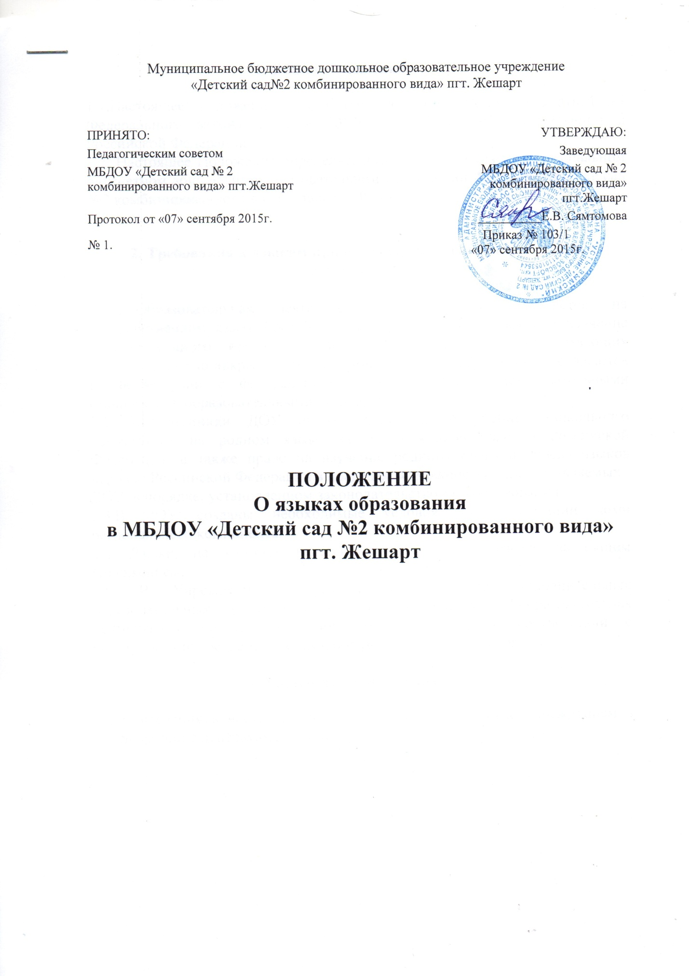

1. Общие положения.
1.1.Настоящее положение разработано в соответствии со статьей 14 Федерального закона от 29.12.2012r. № 273-ФЗ «Об образовании в Российской Федерации»
1.2. Настоящее Положение определяет языки образования в муниципальном бюджетном дошкольном образовательном учреждении МБДОУ«Детский сад №2 комбинированного вида» (далее – ДОУ).

2. Требования к языкам при осуществлении образовательной деятельности.

2.1. Образовательная деятельность в ДОУ осуществляется на государственном языке Российской Федерации. Преподавание и изучение государственного языка Российской Федерации в рамках имеющих государственную аккредитацию образовательных программ осуществляются в соответствии с федеральными государственными образовательными стандартами, образовательными стандартами.
2.2. Воспитанники ДОУ имеют право на получение дошкольного образования на родном языке из числа языков народов Российской Федерации, а также право на изучение родного языка из числа языков народов Российской Федерации в пределах возможностей, предоставляемых
ДОУ, в порядке, установленном законодательством об образовании.
2.3.В ДОУ созданы необходимые условия для реализации коми регионального компонента.
2.4. Языки, на которых ведётся обучение, определяются настоящим Положением.
2.5. В Учреждении в рамках предоставления дополнительных образовательных услуг может быть организована образовательная деятельность по изучению иностранных языков в соответствии с федеральными государственными образовательными стандартами.

3. Заключительные положения.
3.1. Изменения в настоящее Положение могут вноситься Учреждением в соответствии с действующим Законодательством и Уставом ДОУ.

